



Alumno: Kevin Efrén Salas Martínez.

Profesor: Eduardo Gallegos Flores.

Materia: Ingeniería de Software. Unidad IV Análisis del proyecto de software

Fecha: 6/05/2019

Carrera: Ing. Tecnología de la información y comunicación (TIC´s), 4° semestre.

Reseña del Libro Aprendiendo UML en 24 horas.

Libro aprendiendo UML en 24 Horas escrito por Joseph Schmuller (1 a 11 horas)

En este libro el autor nos habla de cómo aprender o captar el funcionamiento del UML por el cual lo hablaremos por horas.

El la hora 1 nos habla de la introducción al UML.

Nos plantea 4 temas que tenemos que basarnos para comprenderlo los cuales son (El porque es necesario un UML, Cual es la concepción del UML, Como es el Diagrama UML y Para que tanos diagramas).

Desglosemos estos temas para comprenderlos mejor uno por uno hablemos del primero la necesidad del UML; Anterior mente los programadores no diseñaban un esquema o diagrama en el cual el usuario o cliente podría analizar la estructura de un programa sin ser expertos en el tema.

La concepción del UML; Los creadores de este Diagrama UML son Grady Booch, James Rumbaugh e Ivar Jacobson. Cada uno de ellos diseño su propia metodología para el análisis y diseño orientado a objetos. Al paso de los años fue sido bastante útil su metodología la cual fue conocida UML fue aplicada en la industria del software.

El diagrama UML; Este diagrama como se menciona anterior mente es para que el usuario pueda entender un programa fácil mente sin ser un programador. Este diagrama presenta las perspectivas de un sistema o programa las culés se conocen como modelo

Dentro de UML hay más tipos de diagramas tales como:

* El de clases
* De objetos
* Casos de uso
* Estado
* Secuencial
* Actividades
* Colaboraciones
* Componentes
* Distribución

Porque tanto diagrama; es necesario contar con diferentes perspectivas del sistema o programa, para facilitar el análisis y dar prioridad a lo que es funcional y no funcional.

Hora 2 orientación a objetos.

Para trabajar con objetos tenemos que tener en cuenta lo siguiente (Abstracción, Herencia, Polimorfismo, Encapsulamiento o encapsulación, Envió de mensajes, Asociación y Agregación).

Abstracción en orientada a objetos se refiere a las propiedades y acciones de un objeto para solo tomar en cuenta las necesarias.

Herencia es la agrupación de varios objetos con las mismas acciones.

Polimorfismo es la operación que tiene un nombre similar en diferentes objetos.

Encapsulamiento es la funcionalidad del atraer un tercero para que el objeto ejerza una acción.

Envió de mensaje hay un intermediario entre el objeto y el tercero para que pueda ejercer la acción.

Asociaciones es relación entre el objeto y el intermediario.

Agregación es la relación que tiene ese objeto con otros para completar sus acciones.

El fin de estas orientaciones de que un objeto tiene una clase la cual cuenta con atributos o acciones dichas objeto.

Hora 3 uso de la orientación a objetos.

En el UML cuenta con clases. Atributos, operaciones, responsabilidades y restricciones. Con las cuales se obtienes de analizar el apartado anterior.

Un objeto cuneta con clase en el cual en UML es representado como un Rectángulo, se coloca el nombre del objeto. Para los atributos van en la parte de debajo de la clase; los atributos vienen siendo las características de dicho objeto. Con las operaciones se colocan nuevamente debajo de los atributos, como su nombre lo dice operaciones vienen siendo los componentes actividades que ocupa el objeto. Con el último apartado bien siendo las instrucciones que ejercerá el objeto.

Hora 4 uso de relaciones

Con las relaciones en UML son indispensables ya que sin ellas no habrá un conexión entre los objetos relacionar hay que tomar en cuenta los distintos tipos de relaciones que existen para estructurar un UML.

* Asociaciones:

Es la conexión entre clases. Es factible indicar la dirección de la asociación. Para asociar una clase con otra tiene que haber un vínculo.

* Multiplicidad:

Aquí una clase puede relacionarse con otra en un esquema de una a uno, uno a muchos, uno a uno más, uno a ninguno o uno, uno a un intervalo definido.

* Asociaciones Calificadas:

En UML la información de las identidades se conoce como calificador, esto se representa con un recitáculo pequeño adjunto a la clase que hará la búsqueda.

* Asociaciones reflexivas:

En ocasiones una clase es una asociación consigo misma, esto ocurre cuando una clase tiene objetos que pueden jugar diversos papeles.

* Herencia y generalización:

Una clase secundaria puede heredar los atributos y operaciones de otra clase principal.

Por lo cual la clase principal (Madre) es más genérica que la secuencia (hija).

* Dependencias:

El uso de las dependencias es mostrar la firma de la operación de una clase utilizando a otra clase.

Hora 5 Agregación, composición, interfaces y realización.

Como es su subtitulo tiene el autor nos habla de estos tipos de relaciones entre clases.

* Agregaciones : viene siendo complementos de una clase
* Composiciones: es algo similar a la agregación, cada componente dentro de una composición puede pertenecer tan solo a un todo
* Contextos : realiza agrupamientos de clases
* Interferencias y realizaciones: es un conjunto de operaciones que una clase presenta a otra
* Visibilidad : está muy relacionado con las interfaces y la relación

Hora 6 Introducción a los casos de uso.

En esta hora se conocerá a los diagramas de cómo establecer una idea dinámica y mostrarla de forma en que el sistema y sus clases cambian con el tiempo.

Para aplicar el caso de uso es importante saber cuáles son los requerimientos, estos análisis nos permitirán un buen desarrollo de un sistema.

La idea de esto es involucrar a los usuarios en las etapas iniciales del análisis y diseños del sistema.

Hora 7 Diagrama de caso de uso.

Para poder representar un diagrama de caso de uso

Es importante analizar a los actores iniciales los cuales recibirán algo de valor. La representación en diagrama es un elipse el cual representa el caso de uso y los actores se representan como personas el nombre del actor aparece debajo de él. De la elipse hay una line que conecta con cada uno de los actores involucrados dependiente mente. En un recuadro esta dentro la elipse el recuadro representa nuestro objeto.

Hora 8 Diagrama de estado.

El diagrama de estado se caracteriza por el cambio de sistema es decir que los objetos lo componen modificando su estado como respuesta a los sucesos y al tiempo. Cuenta con punto inicial y punto final.

La simbología del estado es puntos inicial y final, en los recuadros irán las acciones del objeto guiado por líneas con dirección.

Dentro de este diagrama hay más tipos ejemplo como (condiciones, sub estados

Secuenciales y estado histórico)

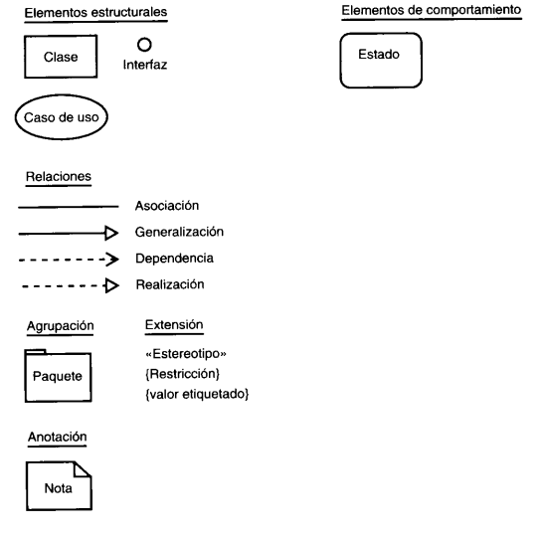

Hora 9 Diagrama de secuencias.

Este diagrama consta de objetos que se representan del mundo usual; se representan como rectángulos subrayados, mensajes representados por línea continua dirección y el tiempo representado como una progresión vertical.

El mensaje que va de un objeto a otro pasa por una línea de vida, los mensajes pueden ser simples, síncronos y asíncronos.

El tiempo se representa en direcciones verticales se inician de la parte superior y avanzan hacia la parte inferior

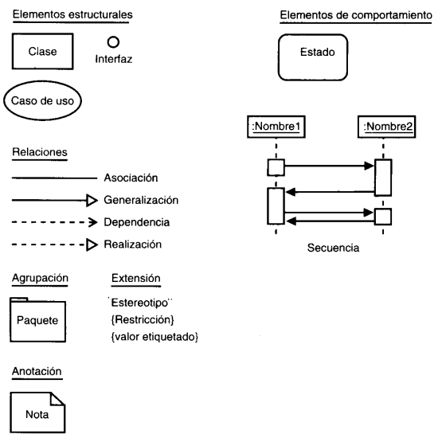

Hora 10 Diagrama de colaboración.

En este diagrama muestra a los objetos como tales y sus relaciones ente si, un diagrama colaboraciones es una extensión de un objeto.

Para representar un mensaje se dibuja una flecha cercana de la línea de asociación entre dos objetos, esta flecha apunta al otro objeto. El mensaje termina con unos paréntesis.

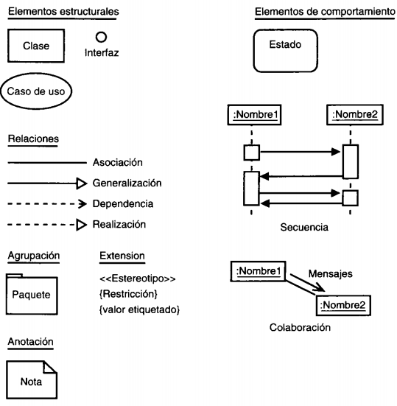

Hora 11 Diagrama de actividad.

El fin de este diagrama es mostrar una visión simplificada de lo que ocurre en una operación o proceso. Este diagrama se resalta, precisamente a las actividades.

Se representa pro rectángulos con esquinas redondeadas, el procedimiento dentro de una actividad se lleva acabo, una flecha de transición y al igual que un diagrama de actividad cuenta con punto inicial y final.

Las decisiones se representan mediante rombos.

Las rutas de compresión con una línea y unas flechas las cuales representan acciones que se efectúan al mismo tiempo.

Las de indicaciones sirven para que se ejecute una actividad.

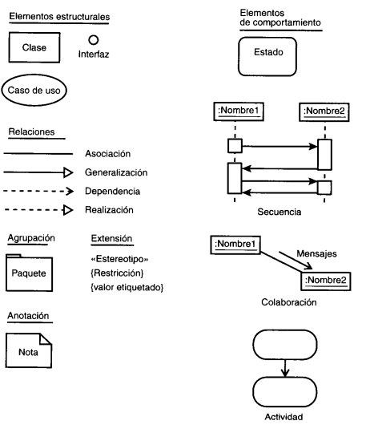

Parte II.

Hora 12 Diagrama de componentes.

Hora 13 Diagrama de distribución.

Hora 14 Nociones de los fundamentos de UML.

Hora 15 Adaptación del UML en un proceso de desarrollo.

Hora 16 Presentación del caso por estudiar.

Hora 17 Elaboración de un análisis de domino.

Hora 18 Recopilación de las necesidades del sistema.

Hora 19 Desarrollo de los casos de uso.

Hora 20 Orientación a las intersecciones y cambios de estado.

Hora 21 Diseño del aspecto, sensaciones y distribución

Hora 22 Noción de los patrones de diseño